**Thực hành 1**

Mở **Chrome Developer Tools** bằng cách chọn chuột phải vào trình duyệt web, chọn Inspect.

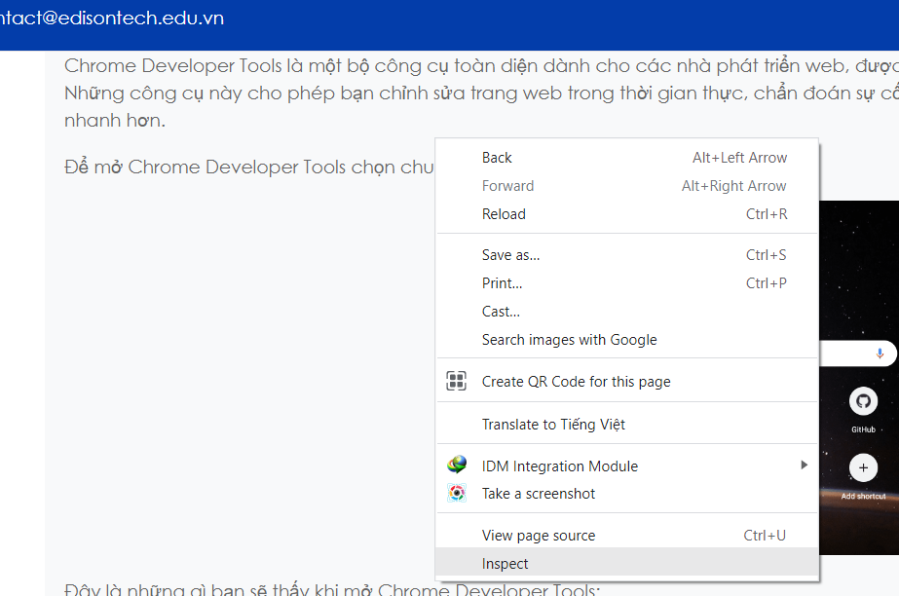

Trong **Chrome Developer Tools** có các tabs như: Elements, Console,Source, Network, Application, Security, Memory, Performance, Audits.

* **Tab Element:** hiển thị cho bạn HTML được sử dụng để tạo trang bạn đang xem, cùng với bất kỳ CSS nội tuyến nào.

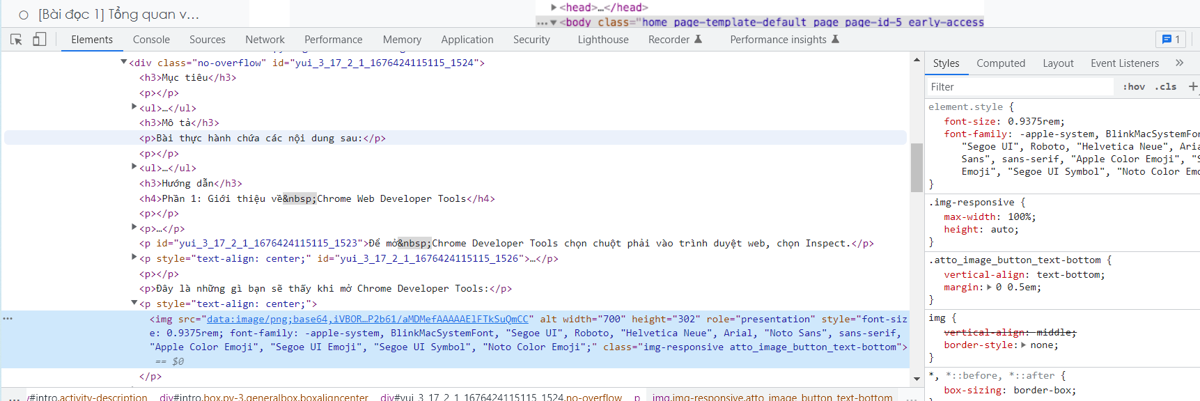

Trong tab này ta có thể kiểm tra các thẻ html hoặc chỉnh sửa CSS của trang web.

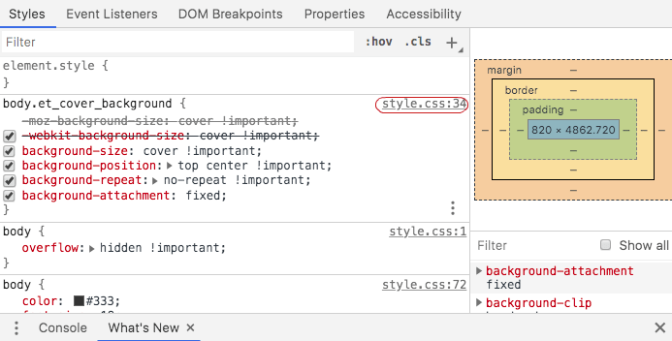

* **Tab Console:** hiển thị code JavaScript. Nó cung cấp cho bạn thông tin về các yếu tố tương tác trên một trang. Trong tab console, bạn có thể viết JavaScript để tương tác với trang web bạn đang xem và nó cũng cho phép bạn viết thông báo cho chính mình bằng JavaScript của các trang web bạn đang xây dựng, sau đó sẽ hiển thị trong tab console để cho biết rằng JS đã được thực thi .

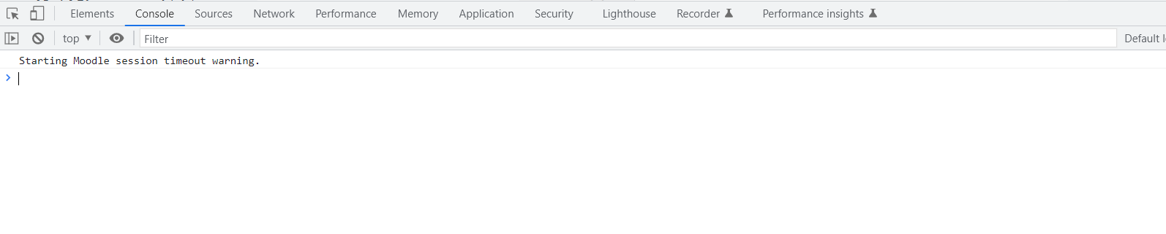

* **Tab Source:** hiển thị cho bạn nơi lưu trữ tất cả các tệp được sử dụng để tạo trang web và cho phép bạn kiểm tra chúng.

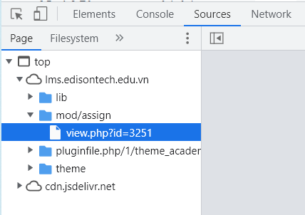

* **Tab Network:** hiển thị cho bạn tất cả các tệp đang tải trong URL mà bạn đang xem.

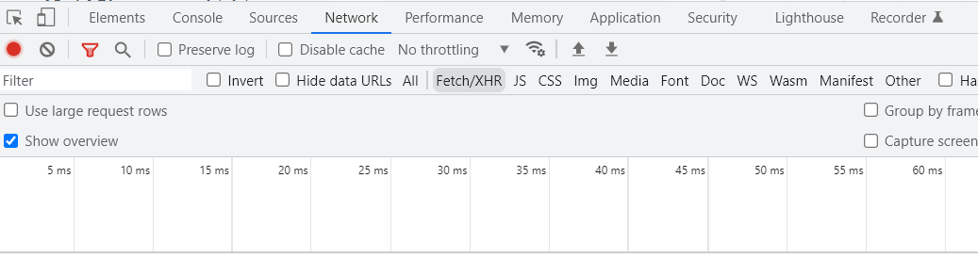

* **Tab Application:** hiển thị những gì có trong bộ nhớ trình duyệt của bạn: cơ sở dữ liệu trong web browser như Web SQL, bộ nhớ cục bộ, v.v. Nó cũng cung cấp cho bạn quyền kiểm soát chi tiết đối với cookie của bạn.

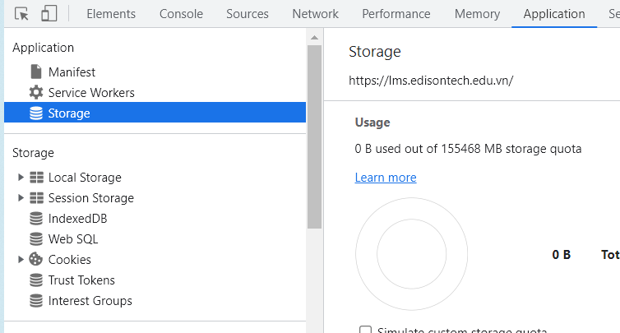

* **Tab Security:** cung cấp thông tin bảo mật cơ bản, cho phép bạn xem chứng chỉ HTTPS và trạng thái TLS của trang web.

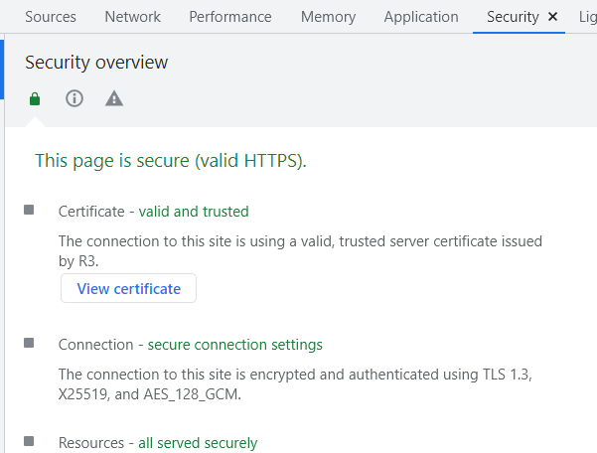

* Trong Chrome Developer Tools ta có thể kiểm tra được giao diện trên điện thoại di động bằng cách click vào biểu tượng 

